Abfallkalender 2026

 | WAS? | WANN/WIE/WO? | INFOS
 | Hauskehricht | Freitag  Mit Gebührensäcken oder  Gebührenmarken der AVAG.  In die vorgesehenen Container. | Verkaufsstellen für Kehrichtsäcke und Kehrichtmarken:  Detailhandel (Migros, Coop, Landi)
   | Altpapier und Karton | Sammeldaten:  Mittwoch, 20. Mai 2026 Uhr  Mittwoch 28. Oktober 2026  jeweils ab 07:30 Uhr  Papier und Karton separat gebündelt vor Ihrem Haus bereitstellen. | Sammlung durch Schule Därligen  Keine Tragtaschen  Bitte Bündel kindergerecht bereitstellen.

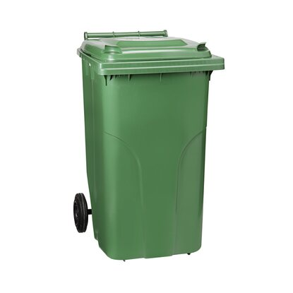
Was gehört in die Grünabfuhr?

Garten: Küche/Haushalt:
- Rasen-/Baumschnitt - Rüstabfälle
- Laub - Eierschalen
- Blumen-/Gemüsestauden - Tee-/Kaffeesatz
- Fallobst - Kleintiermist
- Böschungsmähgut
- Pflanzenreste

Wie wird das Grüngut bereitgestellt?

- In Grünabfuhrcontainern
- Gebündelte Äste bis 1 m Länge und max. 20 kg Gewicht. Keine Kunststoffschnüre
- Container muss mindestens halbvoll sein

Abfuhrdaten
jeweils am Donnerstag ab 07:00 Uhr (Ausnahme: Mittwoch, 13. Mai 2026)

März | April | Mai
05. März 2026 | 02. April 2026 | Mittwoch, 13. Mai 2026
19. März 2026 | 16. April 2026 | 28. Mai 2026
 | 30. April 2025
Juni | Juli | August
11. Juni 2026 | 09. Juli 2026 | 06. August 2026
25. Juni 2026 | 23. Juli 2026 | 20. August 2026
September | Oktober | November
03. September 2026 | 01. Oktober 2026 | 12. November 2026
17. September 2026 | 15. Oktober 2026 | 26. November 2026
 | 29. Oktober 2026

 | WAS? | WANN/WIE/WO? | INFOS
 | Aluminium  Weissblech | Sammelstelle unter dem Autobahnviadukt | Dosen reinigen
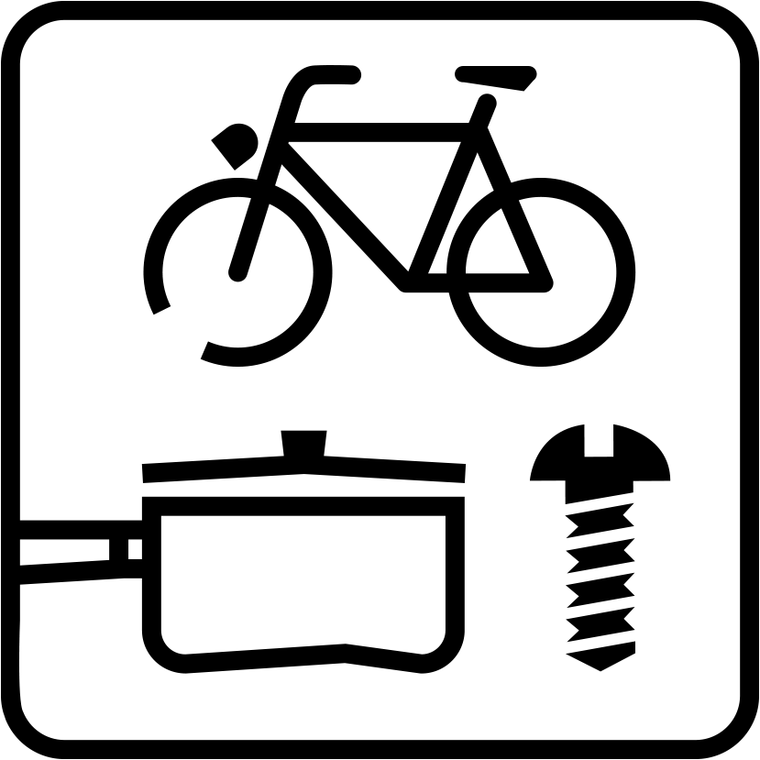 | Altmetall | Offizielle Annahmestellen AVAG, REVAG
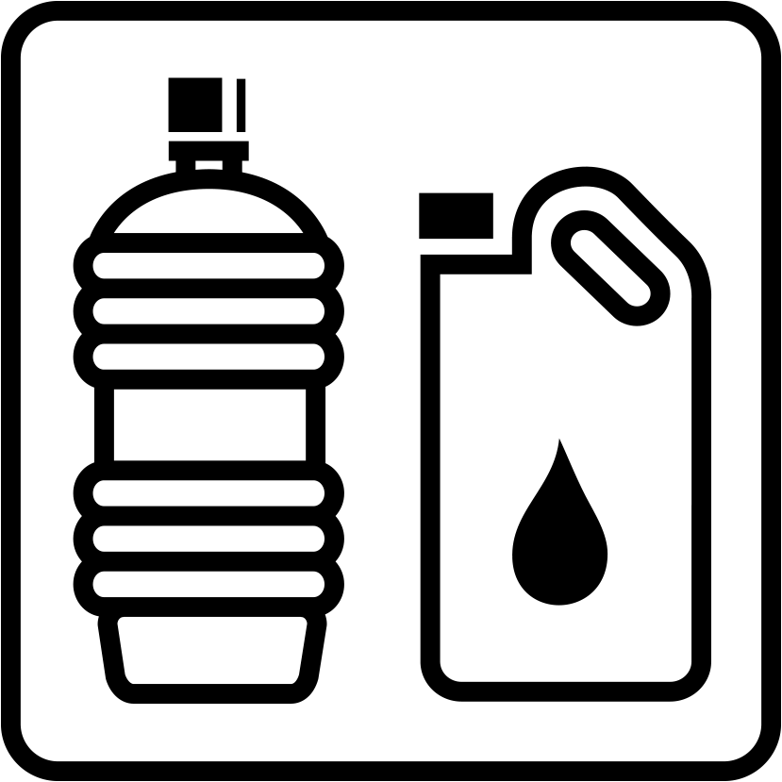 | Altöl | Sammelstelle unter dem Autobahnviadukt
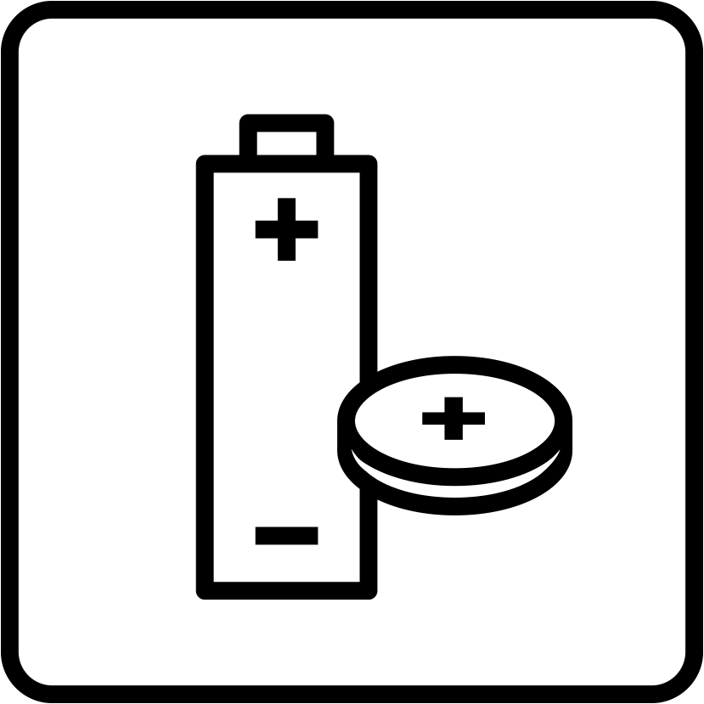 | Batterien | Rückgabe bei den Verkaufsstellen
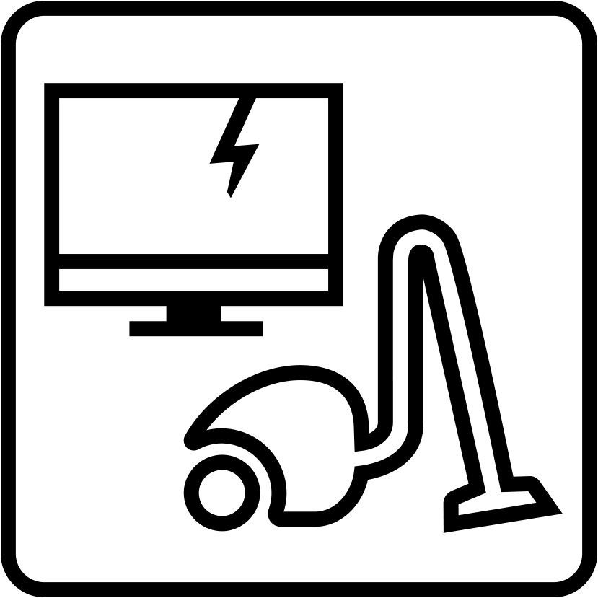 | Elektronik-  geräte  E-Zigaretten | Rückgabe bei den Verkaufsstellen
 | Glas | Montag - Freitag  07:30 - 12:00 Uhr und 13:00 - 19:00 Uhr  Samstag  07:30 - 12:00 Uhr und  13:00 - 17:00 Uhr  Sonn- und Feiertage  geschlossen  Sammelstelle unter dem Autobahnviadukt
 | Kaffee-  kapseln | Rückgabe bei den Verkaufsstellen
 | Kadaver | Montag, Mittwoch, Freitag  10:30 – 11.30 Uhr  Schlachtanlage Bödeli und Umgebung, Untere Bönigstrasse 38, 3800 Interlaken | Kadaver in Plastiksäcken  Schlachtanlage Bödeli und  Umgebung  Tel. Nr. 033 822 72 82
 | Kunststoffe | Mit Sammelsack (gebührenpflichtig)  Sammelstelle unter dem Autobahnviadukt | Verkaufsstelle für Sammelsäcke:  Detailhandel (Migros, Coop, Landi)
 | Textilien und Schuhe | Sammelstelle unter dem Autobahnviadukt und an der Dorfstrasse beim Bahnhof | Bitte nur ganze und saubere  Kleidungsstücke abgeben.

Auskünfte erteilt die Gemeindeverwaltung unter der Telefonnummer 033 822 75 55

